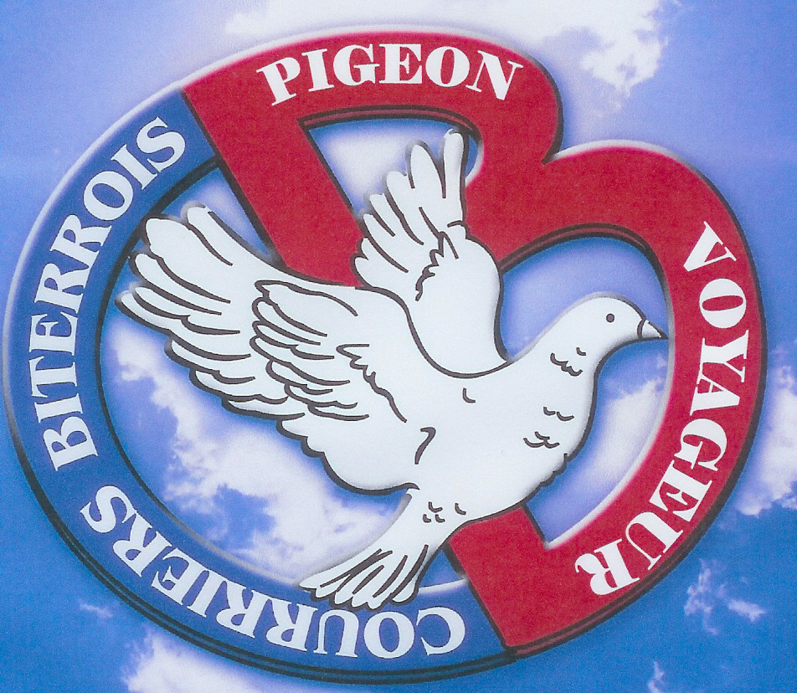
SOCIETE COLOMBOPHILE " COURRIERS BITERROIS"
AGREEE par le Gouvernement N° 034.100.1206
Commun du Château de la DEVEZE
15, Rue des Christols
34500 Béziers
La saison sportive 2013, restera dans les annales au « COURRIERS BITERROIS»

Nous avons la 1ere place au nombre de participant en région et aux fédéraux.

Aux nombre de pigeons en logés NOUS SOMMES DANS LES 3 premiers sur le plan régional.

Sur 12 concours région et fédéraux nous faisons 7 premiers dont le 1er et 2eme prix Fédéral sur BRUXELLES.

Participation au derby international de LUZENSE au Portugal,
Au critérium international pyrénéen,
Au critérium de la 15° Région colombophile
LES amateurs des « COURRIERS BITERROIS» SONT AUX PLACE D’HONNEUR.

Sur la photo de la G vers la D :
Dalby. F 1er Toulouse. Jeunes 15°Région
Maury. M 1er Auch. V&Y 1980 pigeons 15°Région
Ciseron. J 1er Agen. Jeunes Fédéral
Priou. J PRESIDENT DES « COURRIERS BITERROIS»
Ronda .A 1er & 2eme BRUXELLES Fédéral
Casanova . J.C 1er Les Sables D’Olonnes Fédéral

Absent sur la photo
Bouillet .J.P 1er Agen . V Fédéral

